- PASO No. 1
Ingresa al SII: http://sii.mochis.tecnm.mx/ y da clic en “ALUMNOS”
- PASO No. 2
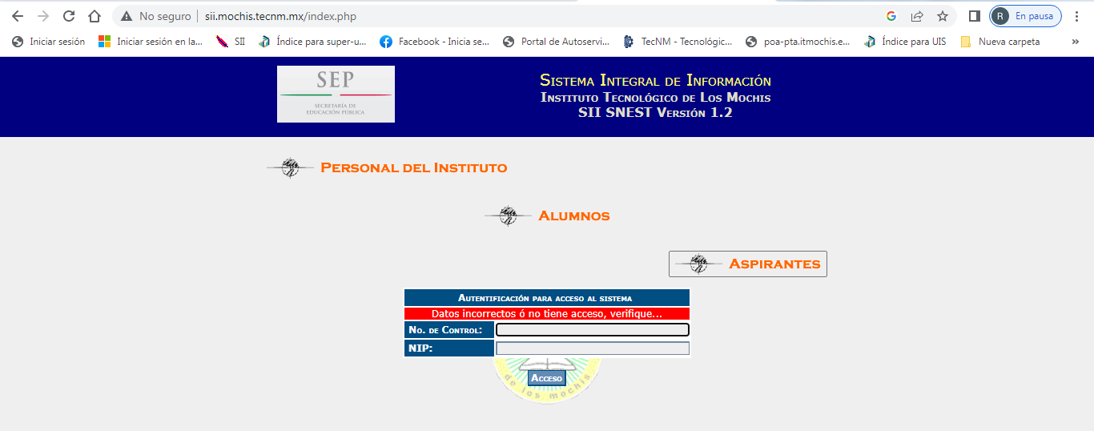
Ingresa tu número de control y NIP

1

2

- PASO No. 3
Una vez dentro, da clic en “Inscripciones” (se desplegará una ventana), posteriormente da clic en “Actividades complementarias”
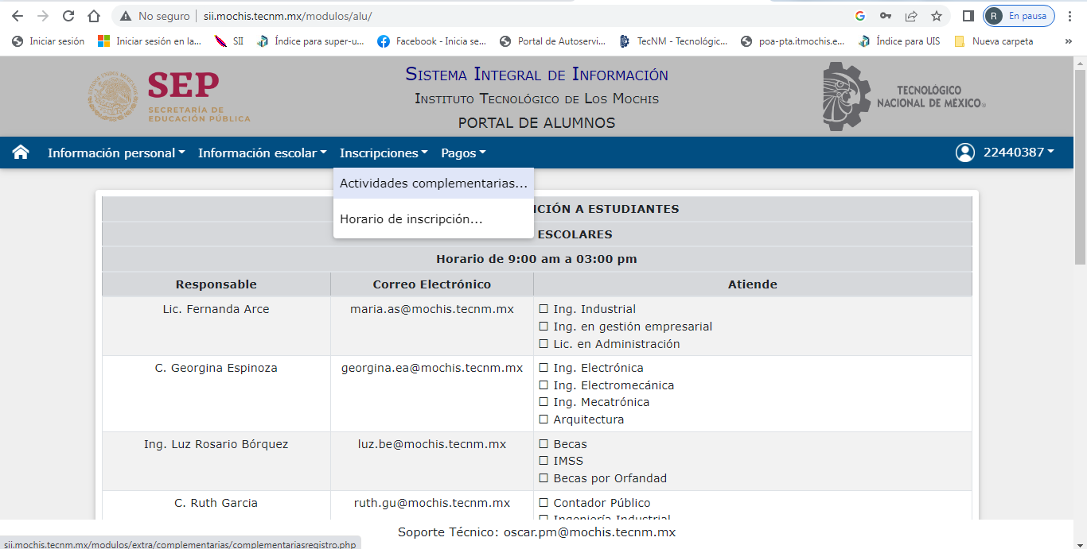

3

- PASO No. 4
Te aparecerá un listado de actividades, ubica la actividad llamada: “Segundo ciclo de conferencias formación socioemocional y educativa… y da clic en “INSCRIBIRME”
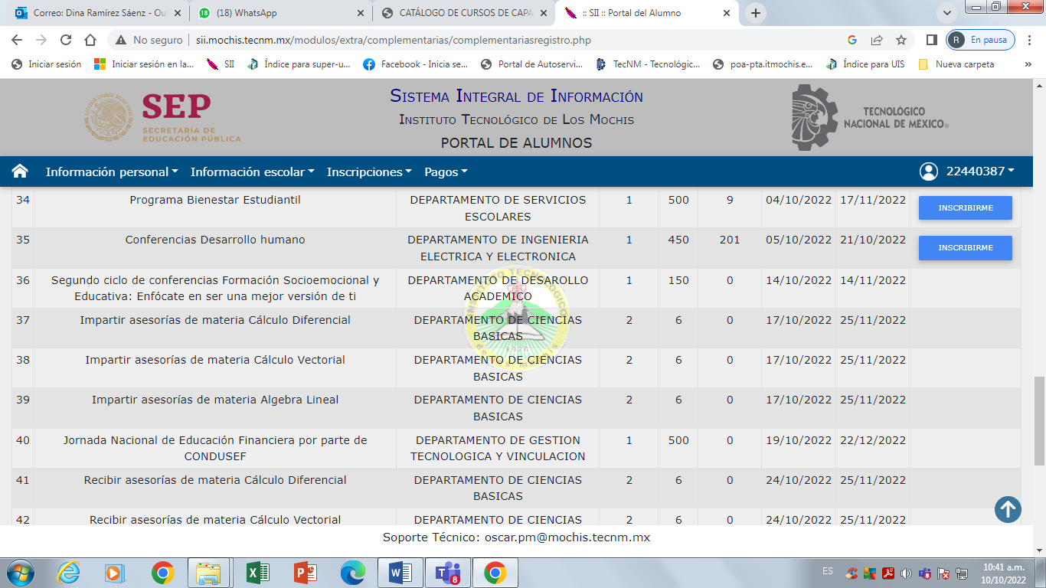

4

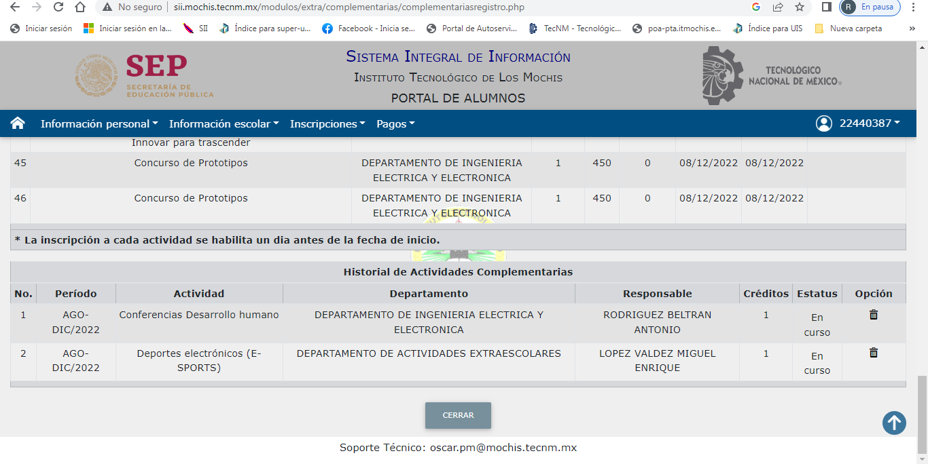
- Al finalizar, la actividad te deberá aparecer registrada en el apartado: Historial de Actividades Complementarias.

- FIN…

